**OAuth2 in PHP**

Tài liệu tham khảo:

https://docs.haravan.com/blogs/authentication/1000017781-oauth

Source: https://github.com/Haravan/haravan_php_api/

**I). Tạo tài khoản partner Haravan :**

https://app.haravan.com/services/partners/signup

( tài khoản sẽ được Haravan duyệt)

Link Đăng nhập : https://app.haravan.com/services/partners

**II). Dùng tài khoản Partner tạo DEV Shop.**

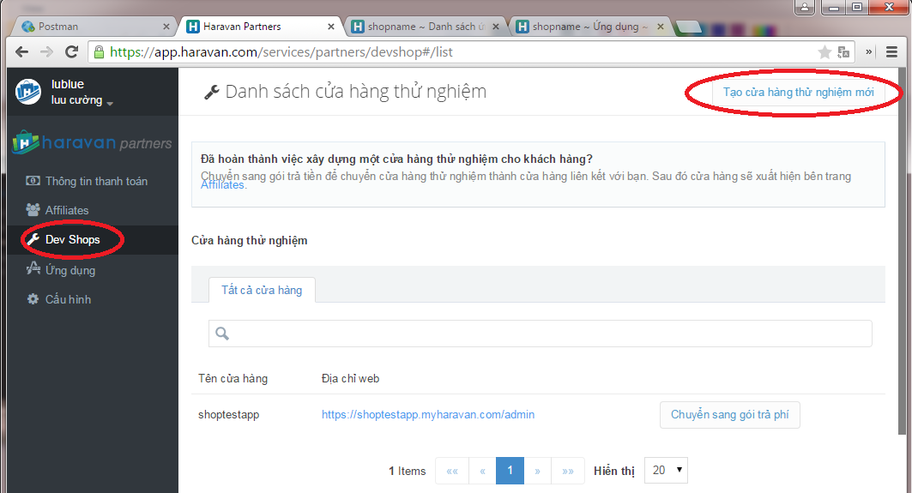

**III). Dùng tài khoản Partner tạo App.**

1. Tạo App

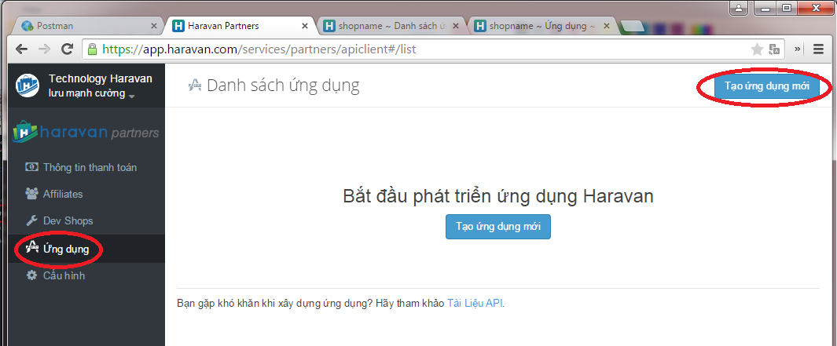

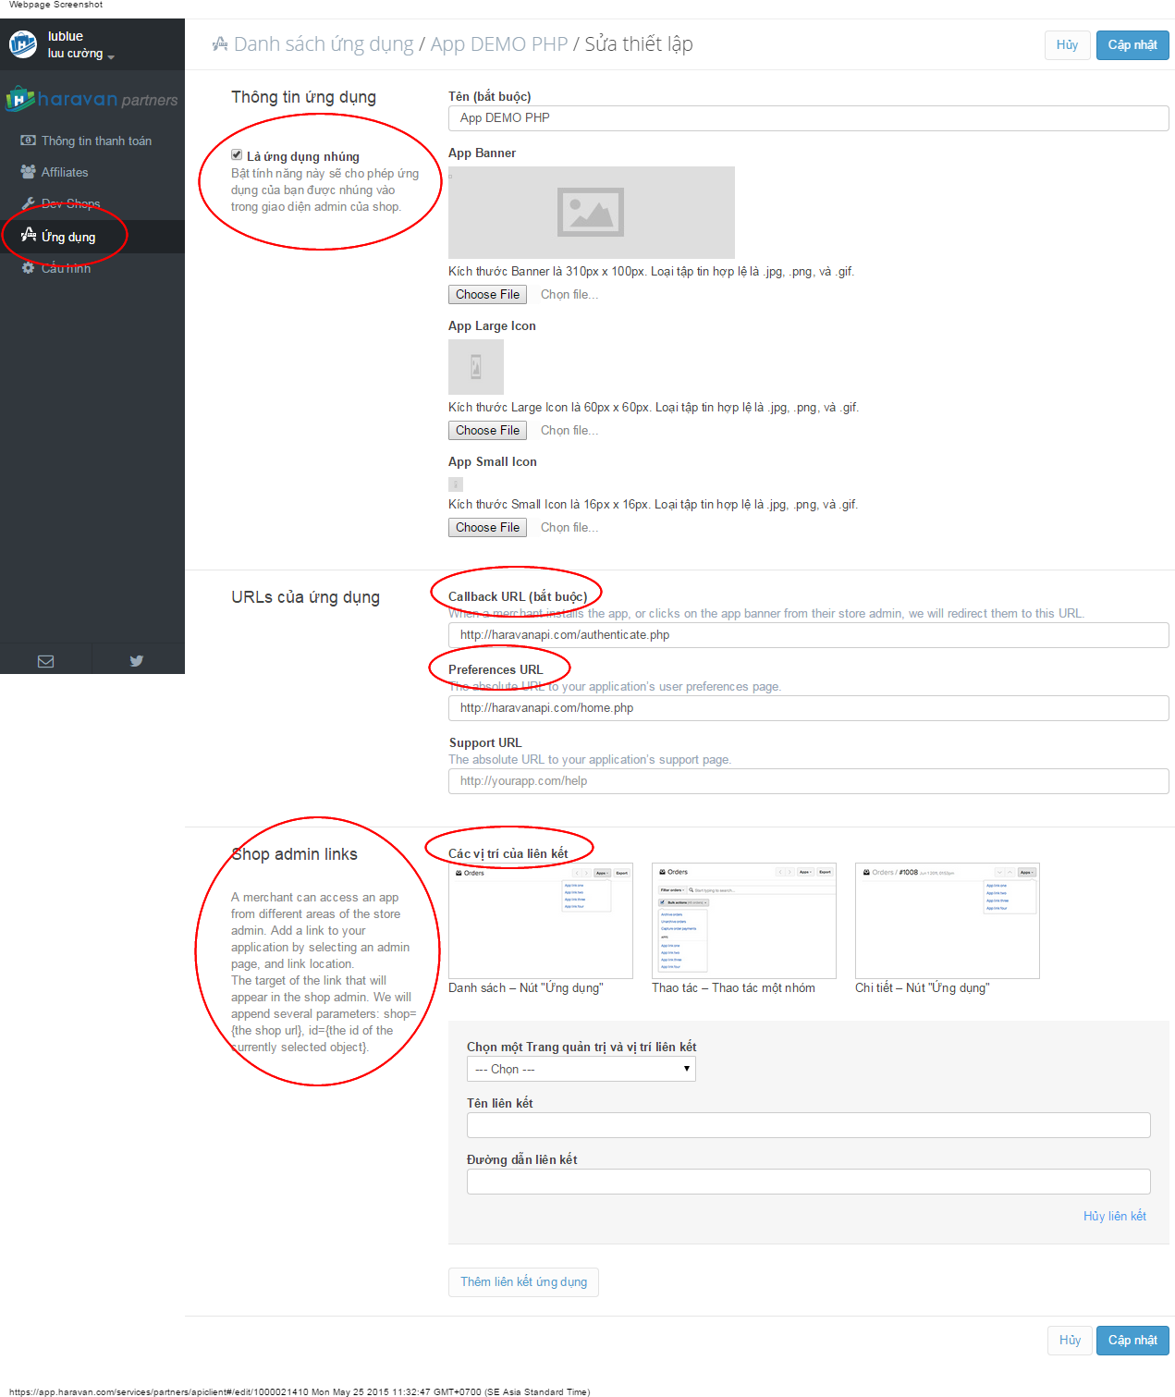

- Ứng dụng nhúng (Embed App): Bật tính năng này sẽ cho phép ứng dụng của bạn được nhúng vào trong giao diện admin của shop ( bằng iframe ). Nếu không thì sẽ mở ra tab mới.

- Khi Shop cài App cần lưu lại Shop name và Access_token.

token có thời hạn 60 ngày, nếu token được gọi thường xuyên thì nó sống mãi.

#### - URLs của ứng dụng

Callback URL (bắt buộc) : When a merchant installs the app, we will redirect them to this URL. ( khi cài App thì link này được sử dụng).

Preferences URL: When a merchant clicks on the app banner from their store admin, we will redirect them to this URL. The absolute URL to your application’s user preferences page. ( sau khi App đã cài xong thì link này được dùng. nếu link này để trống thì sẽ dùng Callback URL)

#### - Shop admin links : cho phép chèn các liên kết trong các page admin đến App kèm theo ID.

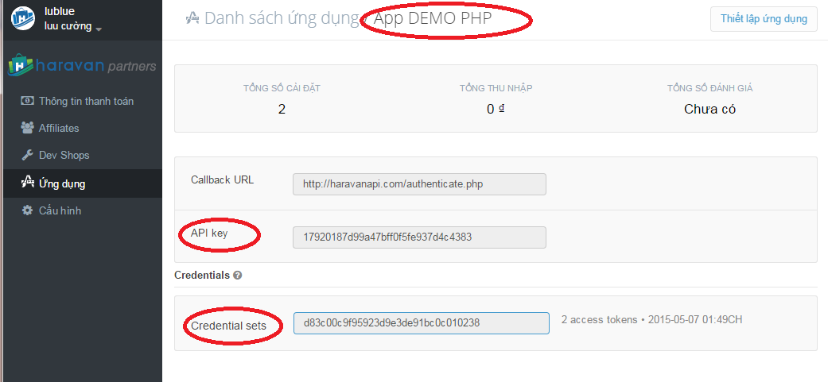

- App tạo xong sẽ cung cấp 2 tham số dùng trong chứng thực: "API key" và "Credential sets" (Credential sets : còn gọi là api secret hay secret key).

2. Config App Demo PHP

- Source: https://github.com/Haravan/haravan_php_api/

- Add hosts domain App local:

127.0.0.1 haravanapi.com

- Tạo vhost trỏ tớ source

- File /config.php

điền các tham số tưng ứng với App vừa tạo: API_KEY, SECRET key

- REDIRECT_URI: link trả về biến "code", đặt tên thế nào thì tùy App nhưng lưu ý bến này có dùng trong chứng thực. Hiện tại App này đặt giống "Callback URL".

## - Scopes: Quyền truy xuất dữ liệu ( cách nhau bằng khoảng trắng).

Part of the authorization process requires specifying which parts of a shop’s data the client would like access to (see the “Getting permission” part of this guide). A client can ask for any of the following scopes:

* read_content, write_content  
  Access to [Article](https://docs.shopify.com/api/article), [Blog](https://docs.shopify.com/api/blog), [Comment](https://docs.shopify.com/api/comment), [Page](https://docs.shopify.com/api/page), and [Redirect](https://docs.shopify.com/api/redirect).
* read_themes, write_themes  
  Access to [Asset](https://docs.shopify.com/api/asset) and [Theme](https://docs.shopify.com/api/theme).
* read_products, write_products  
  Access to [Product](https://docs.shopify.com/api/product), [Product Variant](https://docs.shopify.com/api/product_variant), [Product Image](https://docs.shopify.com/api/product_image), [Collect](https://docs.shopify.com/api/collect), [Custom Collection](https://docs.shopify.com/api/customcollection), and [Smart Collection](https://docs.shopify.com/api/smartcollection).
* read_customers, write_customers  
  Access to [Customer](https://docs.shopify.com/api/customer) and [Customer Group](https://docs.shopify.com/api/customergroup).
* read_orders, write_orders  
  Access to [Order](https://docs.shopify.com/api/order), [Transaction](https://docs.shopify.com/api/transaction) and [Fulfillment](https://docs.shopify.com/api/fulfillment).
* read_script_tags, write_script_tags  
  Access to [Script Tag](https://docs.shopify.com/api/scripttag).
* read_fulfillments, write_fulfillments  
  Access to [Fulfillment Service](https://docs.shopify.com/api/fulfillmentservice).
* read_shipping, write_shipping  
  Access to [Carrier Service](https://docs.shopify.com/api/carrierservice).

- Vì App chưa lên store nên khi cài App thì dùng link sau :

https://{{shopname}}.myharavan.com/admin/api/auth/?api_key={{API key}}

VD: https://shopname.myharavan.com/admin/api/auth/?api_key=17920187d99a47bff0f5fe937d4c4383

- Sau khi cài App, Shop có thể vào App bằng cách click vào Banner App trong phần Ứng dụng hoặc vào trực tiếp bằng link sau:

https://{{shopname}}.myharavan.com/admin/app#/embed/{{API key}}

VD: https://shopname.myharavan.com/admin/app#/embed/17920187d99a47bff0f5fe937d4c4383

3. Thao tác cài App lấy Access_token

- Step 1: chạy link cài App

https://shopname.myharavan.com/admin/api/auth/?api_key=17920187d99a47bff0f5fe937d4c4383

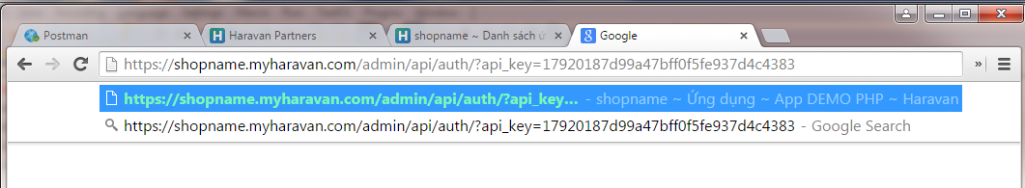

-> haravan sẽ gọi vào App bằng Callback URL cùng với các tham số (shop, timestamp, signature) : http://haravanapi.com/authenticate.php?shop=shopname.myharavan.com&timestamp=1432535727&signature=1c977bb5add823056ae72ac43ab77bd3659087574bf569c3bef42fa3b9703bed

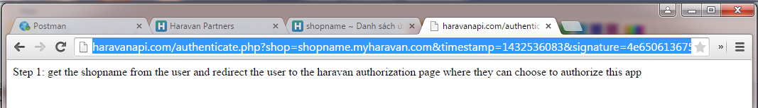

-> App tạo link authorize và gọi lại Shop với các tham số (client_id, scope, redirect_uri, response_type):

https://shopname.myharavan.com/admin/oauth/authorize?client_id=17920187d99a47bff0f5fe937d4c4383&scope=read_products+write_products+read_orders+read_customers&redirect_uri=http%3A%2F%2Fharavanapi.com%2Fauthenticate.php&response_type=code

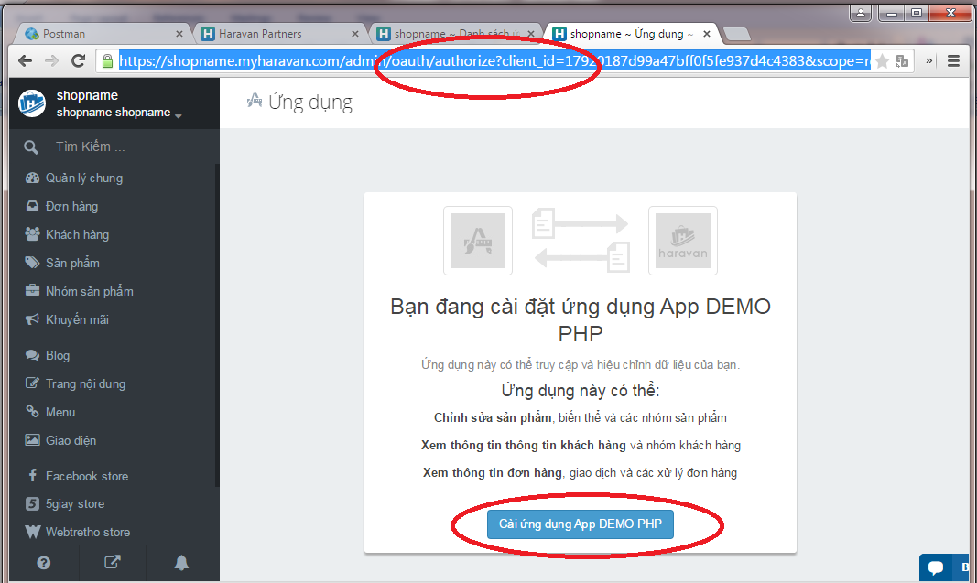

-> Chủ Shop Click "Cài ứng dụng App DEMO PHP"

-> haravan gọi lại App bằng link redirect_uri với các tham số (shop, timestamp, signature, code)

http://haravanapi.com/authenticate.php?shop=shopname.myharavan.com&timestamp=1432536477&signature=5a2cc04665d149a906114ce99eb2d61e147aa15966cd507e52908a7990c156c5&code=434fee80d39f4b9cb4dbbd42c2793e4ec747494818a54cc3b6a78cd43ed6920a

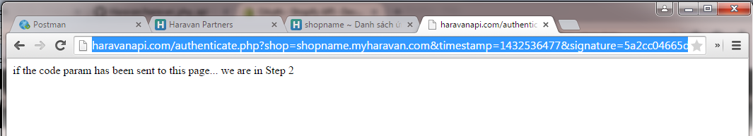

- Step 2: lấy Access_token

dùng biến "code" (Authorization Code) để đổi lấy access token bằng cách POST lại vào Shop.

public function getAccessToken($code, $redirect_url='') {

// POST to https://SHOP_NAME.myharavan.com/admin/oauth/access_token

$url = "https://{$this->shop_domain}/admin/oauth/access_token";

$payload = "client_id={$this->api_key}&client_secret={$this->secret}&code=$code";

if ($redirect_url != '')

{

$payload .= "&redirect_uri=" . urlencode($redirect_url);

}

$payload .= '&grant_type=authorization_code';

$response = $this->curlHttpApiRequest('POST', $url, '', $payload, array());

$response = json_decode($response, true);

if (isset($response['access_token'])) return $response['access_token'];

return '';

}

Khi lấy được token rồi thì lưu lại token và shopname vào Database để sử dụng.

- Để iframe App được load trong admin Shop thì ta cần cài đặt domain App dùng "https://".

nếu link App là "http://" thì cần click chọn allow unsafe scripts ( Chrome) .

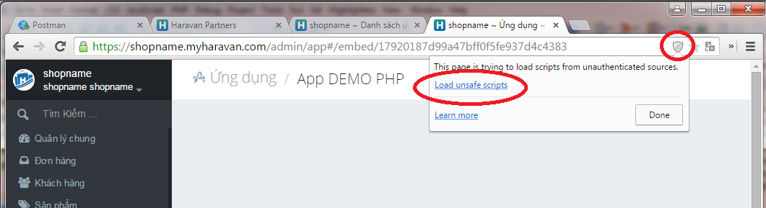

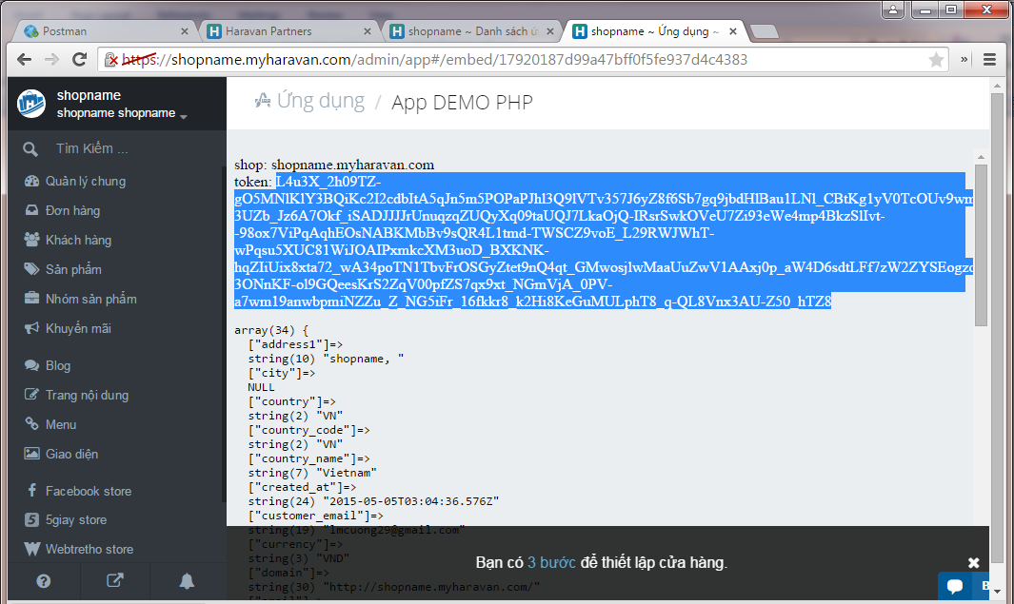

- Step 3: dùng token lấy Data từ Shop, dữ liệu json giống BasicAuthenticate.

$sc = new HaravanClient($_SESSION['shop'], $_SESSION['token'], HARAVAN_API_KEY, HARAVAN_SECRET);

$shopjson = $sc->call('GET', '/admin/shop.json?page=1', array());

Hoặc dùng POSTMAN để test lại :

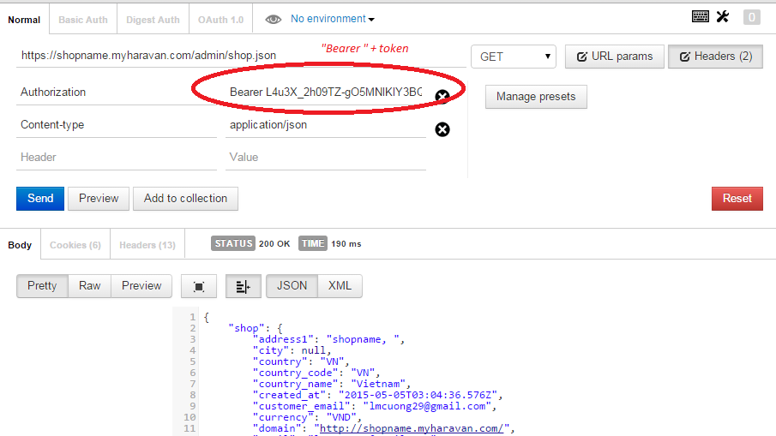

## - Verification: chứng thực request là hợp lệ, được gọi từ Haravan ( với một shop tại một thời điểm cụ thể):

if(!$haravanClient->validateSignature($_GET)) die('Error: invalid signature.');

public function validateSignature($query)

{

if(!is_array($query) || empty($query['signature']) || !is_string($query['signature'])) return false;

$calculated_signature = "";

if($query['code']) $calculated_signature .= 'code=' . $query['code'];

$calculated_signature .= 'shop=' . $query['shop'] . 'timestamp=' . $query['timestamp'];

$signature = bin2hex(hash_hmac('sha256', $calculated_signature, $this->secret, true));

return $query['signature'] == $signature;

}

IV). Webhook:

- Tham khảo:

https://docs.shopify.com/api/webhook

https://docs.shopify.com/api/webhooks/using-webhooks

- Step1: Tạo webHook

$data = array(

"webhook" => array(

"topic" => "orders/create",

"address" => "http://haravanapi.com/webhook.php",

"format" => "json"

)

);

$sc = new HaravanClient($_SESSION['shop'], $_SESSION['token'], HARAVAN_API_KEY, HARAVAN_SECRET);

$registerhook = $sc->call('POST', '/admin/webhooks.json', $data);

Get webhook:

$gethook = $sc->call('GET', '/admin/webhooks.json?topic=orders/create&address=http://haravanapi.com/webhook.php', array());

Lưu ý : nếu topic đã tạo rồi thì khi tạo lại sẽ bị báo lỗi trùng. khi Shop tháo app thì các webhook cũng bị tháo.

## - Step 2 : Receive and Verify a webhook

## Khi nhận webhook cần Verify chứng thực xem có đúng hook của shop haravan gọi vô.

Cần trả lại status **200 OK** response cho hook. nếu không thấy status 200 thì hook sẽ retry bắn lại.

Thuật toán **Verify:**

function verify_webhook($data, $hmac_header)

{

$calculated_hmac = base64_encode(hash_hmac('sha256', $data, HARAVAN_SECRET, true));

return ($hmac_header == $calculated_hmac);

}

if($_SERVER['HTTP_X_HARAVAN_HMAC_SHA256']) $hmac_header = $_SERVER['HTTP_X_HARAVAN_HMAC_SHA256'];

if($_SERVER['HTTP_HARAVAN_SHOP_DOMAIN']) $shopdomain = $_SERVER['HTTP_HARAVAN_SHOP_DOMAIN'];

if($_SERVER['HTTP_X_HARAVAN_TOPIC']) $topic = $_SERVER['HTTP_X_HARAVAN_TOPIC'];

$data = file_get_contents('php://input');

$verified = verify_webhook($data, $hmac_header);

if($verified){ echo "OK";

}else{ echo "Unauthorized"; }

header("Status: 200 OK");

V). Lưu ý:

1. Với App nhúng: cần kiểm tra xem app có đang nằm trong iframe hay không, nếu không thì redirect lại link shop ( link sẽ yêu cầu login nếu shop chưa đăng nhập ), link như sau:

"{shopname}/admin/app#/embed/{api_key }"

- Script Ví dụ : ( thay các tham số cho phù hợp)

<script>

function isNoIframeOrIframeInMyHost() {

var myresult = true;

var app_domain = "onapp.haravan.com";

try {

var tophref = top.location.href;

var tophostname = top.location.hostname.toString();

var myhref = location.href;

if (tophref === myhref) {

myresult = true;

} else if (tophostname !== app_domain) {

//tophostname !== "www.your_app_domain.com"

myresult = false;

}

} catch (error) {

myresult = false;

}

return myresult;

}

if(isNoIframeOrIframeInMyHost()){

//web

var app_key = "7dee65023f7f5b087eb75dd882135aff";

var url = "https://lublue.myharavan.com/admin/app#/embed/" + app_key;

window.location = url;

}

</script>

#### 2. Shop admin links:

A merchant can access an app from different areas of the store admin. Add a link to your application by selecting an admin page, and link location. The target of the link that will appear in the shop admin. We will append several parameters: shop={the shop url}, id={the id of the currently selected object}.

- gắn link App ở các vị trí khác nhau trong admin

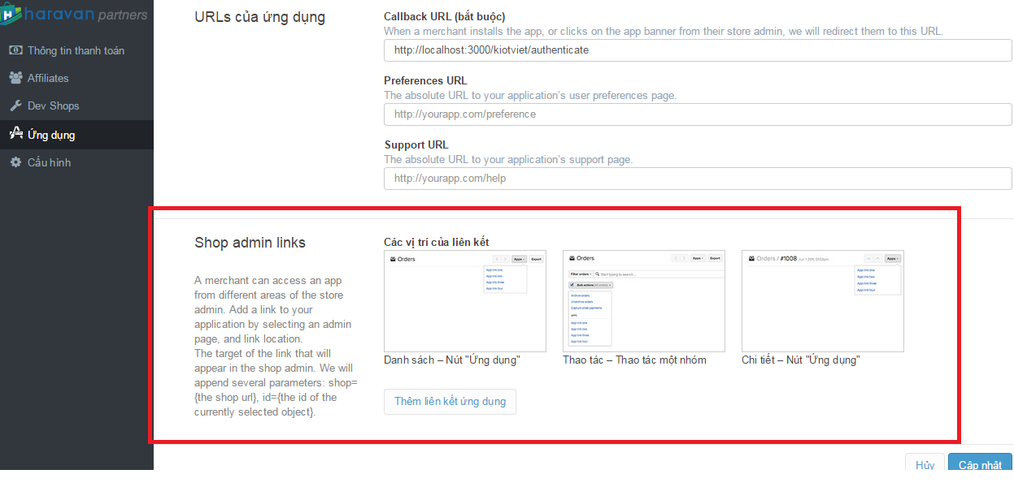

- shop tìm kiếm và click chọn nhiều object ( như product, customer ...) sau đó click vào link App thì sẽ mở một new tab đến link đó kèm theo danh sách id. -> App sử lý xong thì đóng tab lại để shop về màn hình ban đầu.